ACO Ersatzdichtung NBR PIPE d50 (417037)

ACO Haustechnik

Eigenschaften

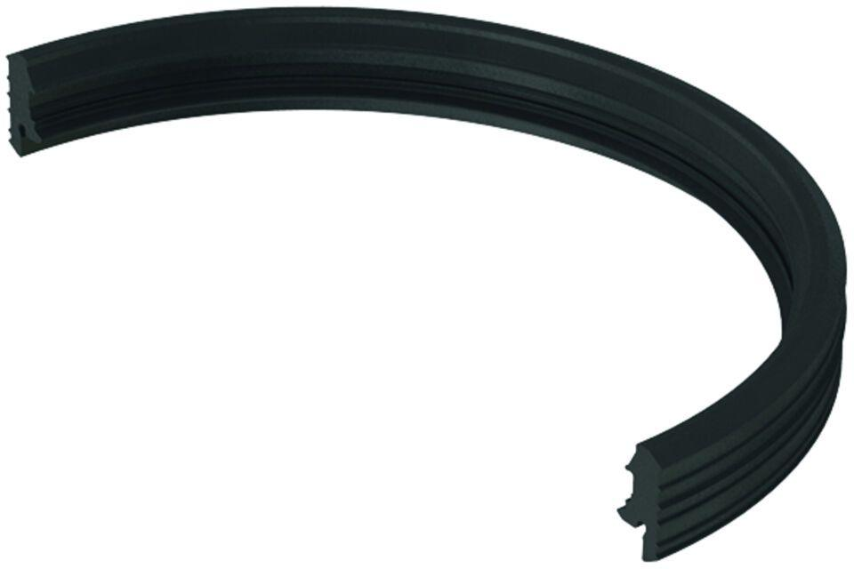

GTIN:

8590830230361

HAN:

0174.05.11